Communiqué de presse – janvier 2026

Un guide inédit et engagé pour explorer
la Catalogne autrement

Guide Tao Catalogne
Un voyage éthique et écologique

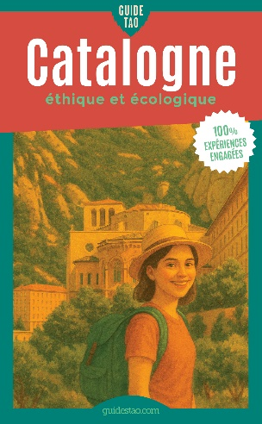 | Ce guide écoresponsable vous emmène hors des sentiers battus à la découverte d'expériences uniques, authentiques, respectueuses de l'environnement et de l’humain : hébergements écologiques, restaurants locaux, activités nature, associations locales solidaires, initiatives de la transition écologique et sociale, bénévolat…  Le Guide Tao Catalogne, publié en janvier 2026 par la maison d’édition indépendante Viatao, en partenariat avec Tourisme de la Catalogne, propose une sélection de 270 adresses et expériences éthiques et écologiques, ainsi que de nombreuses informations pour voyager autrement et de façon écoresponsable.
Le premier guide écoresponsable dédié à la Catalogne, une région pionnière du tourisme durable et régénératif
Un guide de tourisme durable consacré à la Catalogne s’imposait comme une évidence. Cette région pionnière s’engage depuis plusieurs décennies en faveur d’un tourisme durable et régénératif. Elle regorge d’initiatives éthiques et inspirantes : hébergements responsables, projets solidaires, gastronomie écoresponsable, artisans locaux, expériences immersives…
Voyager en Catalogne, c’est aussi plonger dans une terre de contrastes et de caractère. Entre mer et montagne, la région déploie toute la richesse de ses paysages et de ses ambiances : criques secrètes aux eaux turquoise, villages de pêcheurs bordés de barques colorées, sommets majestueux des Pyrénées de Catalogne, plaines dorées d’oliviers et de vignobles en terrasses, cités médiévales et métropole vibrante d’énergie créative.
De la Costa Brava à la Costa Daurada et aux Terres de l’Ebre, du massif des Pyrénées de Catalogne aux terres intérieures, des Terres de Lleida en passant par le Val d’Aran, les Paisatges Barcelona, la Costa Barcelona sans oublier sa capitale Barcelone, la Catalogne offre mille visages, unis par une identité forte, fière et chaleureuse. Mais le Guide Tao Catalogne ne se contente pas d’inviter à l’émerveillement. Il propose un autre regard sur la région : celui d’un voyage conscient, respectueux de la nature et des habitants.
Derrière chaque adresse sélectionnée se cachent des femmes et des hommes engagés, porteurs d’un art de vivre durable : paysans cultivant la vigne en biodynamie, cuisiniers redonnant vie aux recettes paysannes, hébergeurs investis dans la sobriété énergétique, artistes et artisans qui perpétuent les traditions tout en les réinventant.
Explorer la Catalogne autrement, c’est s’offrir le luxe de la lenteur, tout en prenant conscience de la fragilité de ce territoire, pris entre pressions touristiques et volonté de préserver ses écosystèmes et ses cultures locales.
Face à une offre touristique abondante, il peut être difficile de sortir des itinéraires classiques. Le Guide Tao Catalogne facilite cette démarche en identifiant et en valorisant des initiatives réellement durables et locales. Ni liste exhaustive ni manuel rigide, cet ouvrage est avant tout une invitation à voyager autrement, avec sens et cohérence.
Un guide pratique, engagé et inspirant
Ce guide novateur, tout en couleur, n’est pas un guide comme les autres. Il va au-delà des recommandations classiques en proposant :
- 9 chapitres géographiques, couvrant tout le territoire de Catalogne : Barcelone, Costa Barcelona, Paisatges de Barcelona, Costa Daurada, Terres de l'Ebre, Costa Brava, Pyrénées de Catalogne, Val d’Aran, Terres de Lleida.
Dans chacun de ces chapitres, le lecteur trouvera :
- Des expériences éthiques et écologiques : hébergements durables, lieux de restauration locale, activités écoresponsables, découverte d'initiatives de la transition écologique et sociale, bénévolat...
- Des encadrés avec des informations pratiques, culturelles et/ou écoresponsables consacrées au territoire.
- Des cartes interactives (accessibles par flashcodes) pour localiser facilement toutes les adresses du guide sur smartphone ou ordinateur.
- Des conseils pratiques pour un séjour écoresponsable : venir et se déplacer sans voiture, agenda des événements locaux, itinéraires à vélo, circuits de randonnée, astuces pour voyager responsable...
- Des articles pour mieux comprendre la Catalogne : sa langue, sa gastronomie, son histoire, sa culture, ses fêtes et traditions…
- De nombreuses photos en couleur.

Avec ce guide entre les mains, découvrez des expériences hors du commun
- Passez la nuit dans un mas du 17e siècle avec piscine d'eau salée et potager bio,
- Dormez dans un refuge écoresponsable au cœur des montagnes,
- Goûtez une cuisine gastronomique étoilée au cœur d'un vignoble biodynamique sur la Costa Barcelona,
- Dégustez une cuisine créative végétarienne mêlant recettes catalanes et saveurs d'ailleurs,
- Pratiquez les sports d’hiver et profitez des nombreuses eaux thermales du Val d’Aran
- Pédalez à Barcelone sur un vélo en bambou écologique,
- Découvrez le fruitourisme en allant à la rencontre des cultivateurs fruitiers dans les Terres de Lleida,
- Naviguez à bord d'un catamaran à l'énergie solaire,
- Découvrez les cathédrales du vin modernistes des Terres de l’Ebre et de la Costa Daurada
- Découvrez la riziculture traditionnelle dans le Delta de l’Ebre avec un riziculteur passionné,
- Plongez dans une réserve marine aux eaux cristallines de la Costa Brava,
- Arpentez les sentiers de randonnée et parcs naturels parsemés de lacs des Pyrénées de Catalogne
- Découvrez les plantes sauvages comestibles oubliées lors de balades ethnobotaniques,
- Gravissez une montagne jusqu’à un monastère du Xe siècle dans la région des Paisatges de Barcelona
- Participez aux soins des tortues marines blessées,
- Aidez à la replantation d'espèces locales,
Et bien d'autres expériences uniques !
Caractéristiques
- Titre : Guide Tao Catalogne - éthique et écologique
- Auteur : Paul Engel
- 148 pages
- Illustrations : photos couleur
- Format poche (18 * 11 cm)
- Prix : 14 € TTC en version papier. 7,90 € TTC en version numérique (PDF)
- Points de vente - guide papier :
- Dans les librairies de France et de Belgique : librairies indépendantes, Fnac, Cultura, Furet du Nord, Espaces culturels Leclerc, Gibert Joseph…
- Sur les sites internet de vente en ligne : fnac.com, cultura.com, decitre.fr…
- Sur le site internet des Guides Tao : guidestao.com
- Point de vente - guide numérique :
- Sur le site internet des Guides Tao : guidestao.com
- Date de parution :
- Sur guidestao.com : 6 janvier 2026
- En librairie : 22 janvier 2026
- ISBN : 978-2-35908-206-7
- Guide imprimé en France sur du papier certifié PEFC

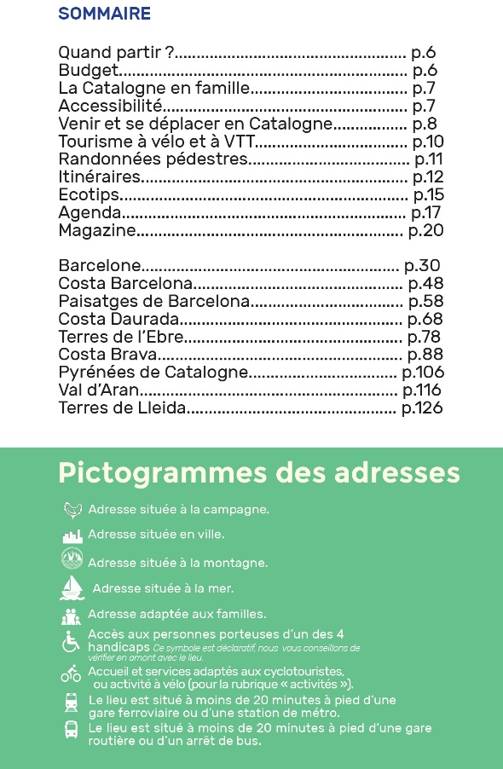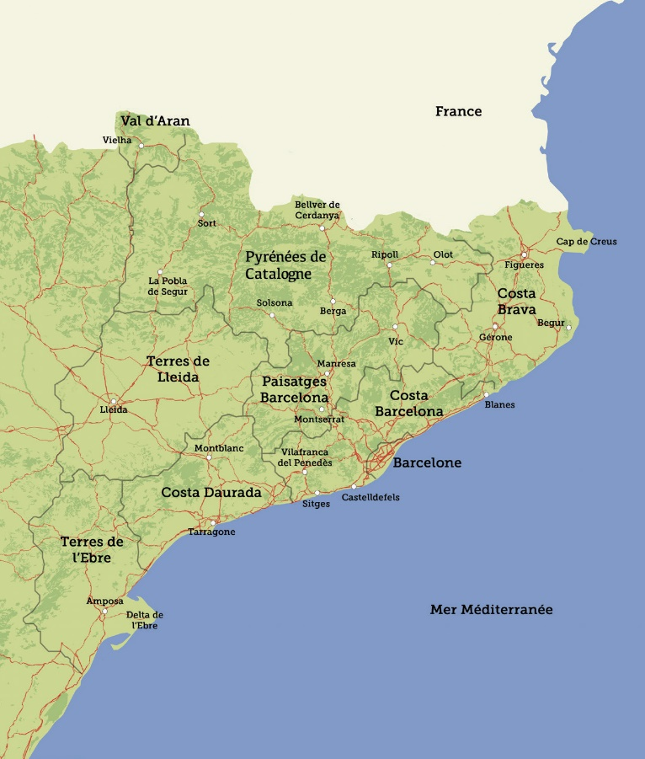

L’auteur
Paul Engel
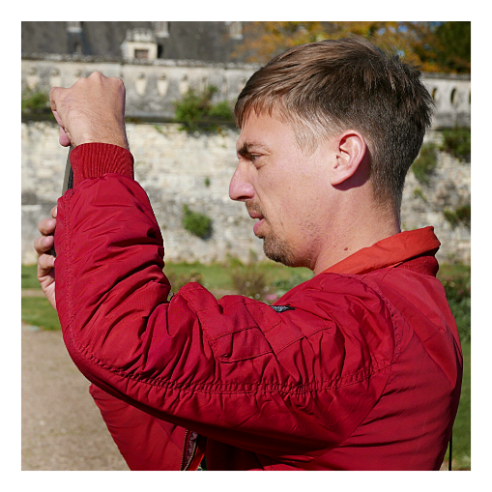 | Devenu blogueur un peu avant ses 30 ans, il s’expatrie à Barcelone, ville pour laquelle il a eu un vrai coup de cœur lors de ses nombreux voyages. Auteur de plusieurs guides sur la capitale catalane, il a également arpenté la Catalogne durant plusieurs années, de la Cerdagne à la Costa Barcelona, en passant par la Costa Brava ou le Priorat. En tant qu’auteur, il a rapidement collaboré avec de nombreux éditeurs, comme Hachette, Larousse ou Viatao. Il est également le créateur de la France Baladeuse, un média mêlant blog et podcast qui invite les voyageurs à réexplorer leur pays, à la rencontre de celles et ceux qui façonnent nos régions.

Viatao, éditeur engagé
Viatao, maison d'édition 100 % indépendante depuis 17 ans, publie les premiers guides de voyage spécialisés dans le tourisme durable : les Guides Tao.

Les Guides Tao proposent un autre voyage basé sur la proximité, le partage, l'écologie et l’authenticité. Depuis 17 ans, des milliers de lecteurs ont ainsi découvert d'autres façons de voyager ainsi que des adresses écoresponsables et méconnues dans plus de 50 pays ou régions.
0 greenwashing, 100 % engagé : le tourisme durable est inscrit dans l’ADN de Viatao depuis ses débuts. Toutes les adresses sont vérifiées et sélectionnées avec soin par des auteurs spécialistes du territoire, selon trois critères : qualité, respect de l’environnement, bénéfices pour les populations locales sur le plan social, économique et culturel.

Il existe aujourd’hui une vingtaine de Guides Tao :
- Des guides transversaux en grand format : Guide Tao France, Guide Tao Europe – sans avion…
- Des guides destination en format poche : Guide Tao Corse, Guide Tao Lyon et sa métropole, Guide Tao Charentes, Guide Tao Drôme-Ardèche, Guide Tao Belgique…


Site internet : www.guidestao.com
Sur les réseaux sociaux :
 Facebook : @guides.tao
 Instagram : @guides.tao

Partenaire
Le Guide Tao Catalogne a été réalisé en partenariat et avec le soutien de Tourisme de la Catalogne.
www.instagram.com/catalunyaexperience_fr/
www.facebook.com/catalunyaexperience.fr
www.catalunya.com/fr



Contact presse et visuels
- Paul Engel, auteur du Guide Tao Catalogne : pol.engel@gmail.com / 06 60 74 49 28

- Nicolas Breton, responsable communication des Guides Tao :
nicolas@viatao.com / 06 27 53 50 14

- Vous trouverez les visuels (photo de couverture, photo des auteures, extraits…) sur ce lien

Si vous souhaitez recevoir le guide en version papier ou numérique, merci de nous faire la demande.

